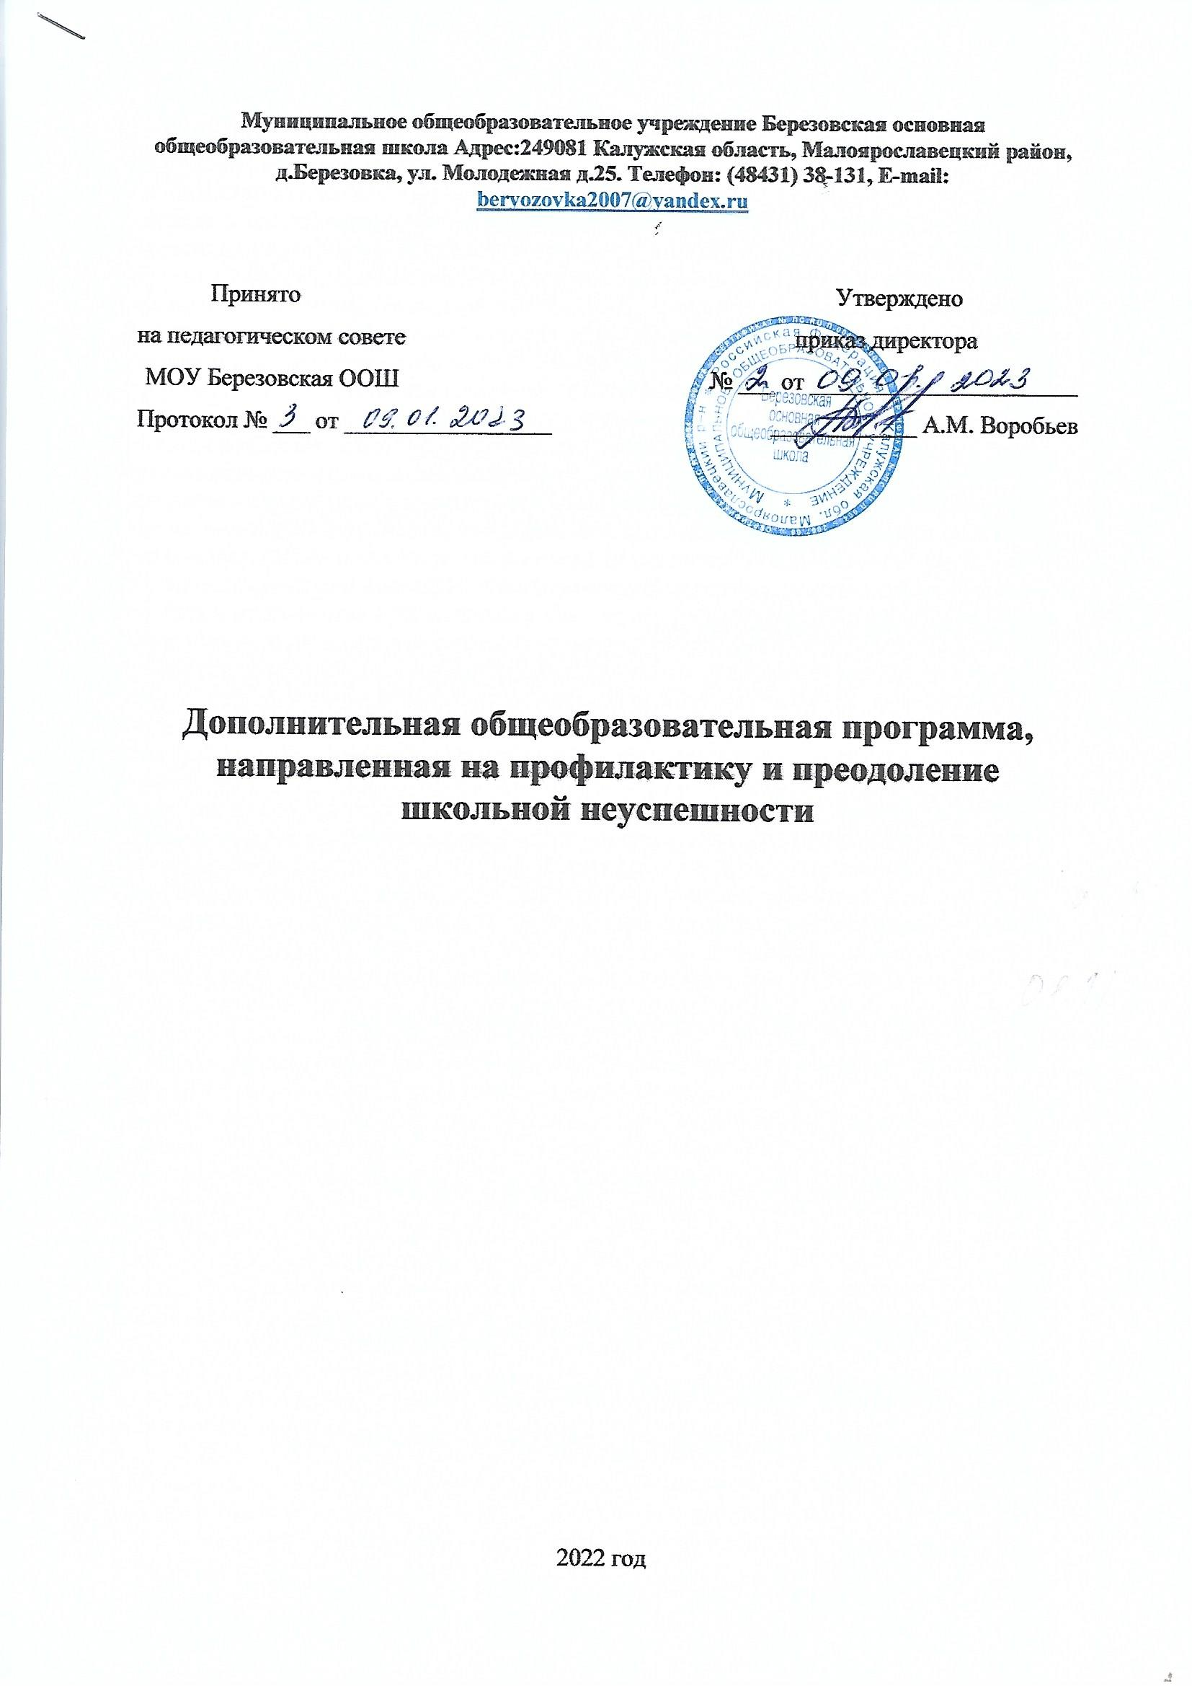

Структура программы

1. Пояснительная записка:
- цель программы
- задачи
2. Этапы реализации программы:
1 этап (январь 2023 г – февраль 2023 г.)
2 этап (март 2023 г. – август 2023г.)
3 этап (сентябрь 2023г. – декабрь 2023г.)
3. Структура работы с учащимися, с высокими рисками неуспешности в обучении
- Урочная деятельность
- Внеурочная деятельность
- Социально-психологическая служба
- Родители
4. Аналитико – прогностическое обоснование программы
5. Работа с родителями детей с высокими рисками учебной неуспешности
6. Основные мероприятия по реализации программы
7. Ожидаемые результаты реализации программы

- Пояснительная записка

Игнорирование психофизиологических причин возникновения школьных проблем
(школьных трудностей) обязательно приводит к формированию такого психолого-
педагогического явления как школьная неуспешность. Проблема школьной
неуспешности гораздо шире проблемы школьной (учебной, академической)
неуспеваемости. Если школьная неуспеваемость отражает неэффективность учебной
деятельности школьника и понимается как низкий уровень (степень, показатель) усвоения
знаний, то школьная неуспешность отражает определенное свойство личности,
содержащее немало компонентов, имеющее свои характеристики...
По причине незнания и непонимания закономерностей развития психических и
физиологических процессов организма детей разных возрастных периодов они не только
не умеют вовремя заметить школьные проблемы, но и не знают, как помочь их
преодолеть.
К школьным проблемам в первую очередь приводит психофизиологическая и
валеологическая некомпетентность взрослых, воздействующих на ребенка как в школе,
так и дома. Если школьная неуспеваемость психически здорового школьника является,
как правило, «браком» в работе образовательного учреждения, то школьная неуспешность
– не только школы, но и семьи
Школьная успешность включает в себя некий уровень успеваемости, но он часто
оказывается не на первом месте. Окружение учащегося, без сомнения, оказывает
серьезное влияние на его школьную успешность. Среди факторов, влияющих на
появление школьных трудностей, а в результате и школьной неуспешности, выделяют
факторы внешней среды и факторы роста и развития ребенка. К неуспешности всегда
приводит нарушение социально-психологической адаптации.
Возможными причинами школьной неуспешности могут быть не только слабая
концентрация внимания; низкий уровень развития таких познавательных способностей,
как восприятие, мышление, память, речь; несформированность рефлексивных
способностей; но и отсутствие учебной мотивации; неадекватность самооценки;
определенные черты характера, например, чрезмерная импульсивность; отрицательные
психические состояния; негативные факторы окружающей среды и многое-многое другое.
Естественно, что многие эти явления тоже имеют свои причины. И эти причины кроются
и в семье, и в школе.
Школьная неуспешность часто вызывает агрессию, чувство противоречия,
приводит к грубым нарушениям дисциплины, сопровождается страхами, отрицательно
сказывается на формировании личности и здоровье ребенка. Школьная неуспешность
конкретного ребенка может быть обусловлена различными причинами, иметь разные
последствия, и поэтому требует тщательного обследования как самого ребенка, так и его
ближайшего окружения.
Частой причиной учебной неуспешности обучающихся являются слабая
сформированность метапредметных умений, а также существенные пробелы в базовой
предметной подготовке. Неуспеваемость также связана с индивидуальными
особенностями детей, с условиями протекания их развития, с наследственными
факторами.
Диагностика обучающихся с трудностями в учебной деятельности позволила
выявить причины затруднений:
- слабая сформированность читательских навыков и навыков работы с
информацией;
- слабая сформированность элементарных математических представлений
(чувства – числа, пространственных представлений, навыков счета и т.п.);
- слабая сформированность навыков самоорганизации, самокоррекции;
- конкретные проблемы в предметной подготовке (неосвоенные
системообразующие – элементы содержания, без владения которыми невозможно
понимание следующих тем; слабо сформированные предметные умения, навыки и
способы деятельности).

Цель:
Разработать и внедрить систему профилактики учебной неуспешности
обучающихся за счет повышения уровня профессионального мастерства педагогов,
внедрения современных технологий обучения, обеспечения индивидуализации
образовательного процесса, вовлечения родителей в обучение и воспитание детей,
способствующую ежегодному снижению доли учеников с рисками школьной
неуспешности.

Задачи:
- выявление возможных причин снижения успеваемости и качества образования учащихся;
- выстраивание системы оказания помощи ребенку при наличии у него
различных трудностей в обучении;
- оказание помощи обучающимся в ликвидации пробелов в обучении;
- учет индивидуальных особенностей детей с последующей адаптацией учебного
процесса к индивидуальным особенностям каждого ребенка;
- построение индивидуальных образовательных траекторий учащихся данной
категории;
- организация работы с родителями по ликвидации неуспеваемости у учащихся;

- Этапы реализации программы

1 этап. Организационный (январь 2023 г. – февраль 2023 г.)
Создание и введение в деятельность школы Программы: «Преодоление школьной
неуспешности»
2 этап. Технологический (основной) этап (март 2023 г. – август 2023 г.)
Реализация программы
3 этап. Рефлексивный (обобщающий) этап (сентябрь 2023г. – декабрь 2023 г.)
3. Структура работы с учащимися, с высокими рисками неуспешности в обучении.

Проблема преодоления неуспешности может и должна решаться на создаваемом
школой фундаменте отношений, обеспечивающих формирование у каждого ученика
оптимистического взгляда на все, что с ним происходит, на жизнь как высшую ценность.
Каждый учитель в процессе своей педагогической деятельности встречает немало
обучающихся, которые являются неуспешными. Без эффективной комплексной работы
невозможно решить данную проблему. Поэтому в работе по преодолению неуспешности каждого обучающегося должны быть задействованы все субъекты образовательного процесса.

3.1. Урочная деятельность
Цель: достижение учащимися образовательных результатов (предметных,
метапредметных, личностных).
Задачи:
• формирование устойчивой мотивации к учению как к жизненно важному
процессу;
• формирование общеучебных знаний, умений, навыков;
• развитие коммуникативного общения;
• привитие обучающимся практических навыков;
• использование занимательных материалов по предмету;
• развитие интереса к предмету;
• развитие навыков самообучения, самовоспитания, самореализации;
• формирование творческих качеств личности, развитие креативного мышления;
• повышение самооценки, уверенности, воспитание уверенности в себе и в своих
знаниях;
• построение системы выявления группы «риска» через диагностику и создание
банка данных об уровне развития способности и успешности.

Формы работы:
• творческие задания;
• самостоятельная работа;
• индивидуальные занятия;
• дифференцированная работа;
• элементы исследовательской и поисковой деятельности;

Такая организация учебного процесса способствует тому, что каждый урок
удовлетворяет стремление ребенка к развитию способностей, желание раскрыть свою
личность.

3.2. Внеурочная деятельность
Цель: создание условий для достижения учащимися необходимого для жизни в обществе социального опыта и формирования принимаемой обществом системы ценностей, создание условий для многогранного развития и социализации каждого учащегося, создание воспитывающей среды, обеспечивающей активизацию социальных, интеллектуальных интересов учащихся в свободное время, развитие здоровой, творчески растущей личности с сформированной гражданской ответственностью и правовым самосознанием, подготовленной к жизнедеятельности в новых условиях, способной на социально значимую практическую деятельность, реализацию добровольческих инициатив.

Задачи:
• формирование личности самосовершенствующейся, обладающей силой воли;
• формирование веры ребенка в себя, повышение уровня самооценки;
• обеспечение ребенку условий для максимального самовыражения;
• развитие коммуникативного общения;
• формирование творческих качеств личности.

Формы работы:
• индивидуально-групповые занятия;
• занятия предметных кружков, заседание клубов;
• конкурсы;
• учебно-исследовательская деятельность;
• консультации;
• экскурсии;
• встречи.

3.3. Социально-психологическая служба.
Цель: обеспечение каждого ребенка индивидуальной траекторией развития с учетом его психофизиологических особенностей, способностей и склонностей.
Причины неуспешности во многом зависят от индивидуальных психологических
особенностей личности обучающегося.

Задачи:
• поиск и развитие индивидуальных особенностей ребенка;
• формирование умений управлять собой, саморегуляции;
• систематизация материала и результатов психолого-педагогической
диагностики.

Формы работы:
• диагностика;
• групповые и индивидуальные занятия;
• консультации;
• ролевые игры;
Успешность или неуспешность ребенка в дальнейшей деятельности напрямую
связана с его психологическим здоровьем.

3.4. Родители.
Работа, направленная на развитие личности обучающегося, становится
действительной и эффективной только в том случае, если в процесс обучения и
воспитания вовлечены родители.
Задачи:
• формирование высоконравственного отношения личности к себе;
• осуществление деятельностного подхода в организации жизнедеятельности
ребенка, формирование его социальной активности;
• подготовка ребенка к жизненному самоопределению;
• самосовершенствующейся, обладающей силой воли;
• формирование веры ребенка в себя, повышение уровня самооценки через
принятие его позиций.

Формы работы:
- учитель – родитель
- собрания;
- консультации;
- праздники;
- тематические вечера;
- лектории;
- встречи.

родитель – ребенок
- беседы;
- семейные конкурсы;
- дни творчества детей и их родителей;
- викторины;
- тренинги;
- информационные часы;
- совместная творческая деятельность.
Такая работа необходима, она помогает предвидеть все проблемы, с которыми
может столкнуться их ребенок, чтобы помочь ему в их преодолении.
Учитель, психолог, родители должны стать единомышленниками, объединенными
единой целью – сделать жизнь обучающихся и в школе, и в семье теплее, лучше, добрее, увереннее.

4. Аналитико – прогностическое обоснование программы

Сформированность  читательских навыков и  навыков работы с  информацией у сл (%) | Сформированность  элементарных  математических  представлений(%) | Сформированность навыков  самоорганизации,  самокоррекции (%)
на основании анализа ВПР  (осень) | на основании анализа ВПР  (осень) | на основании анализа ВПР  (осень)

5. Работа с родителями детей с высокими рисками учебной неуспешности

Психологическое сопровождение родителей.
- Инструктирование родителей о систематическом выполнении индивидуальных
заданий-тренажеров (5 – 10 минут в день).
- Совместная практическая деятельность неуспевающего ребенка и родителей.
- Поддержка родителей неуспевающих детей на уровне школы.
В числе мероприятий по работе с родителями существенное место занимают
родительские собрания по проблемам развития, обучения и воспитания и индивидуальные консультации.

6. Основные мероприятия по реализации программы.

1.Проведение мониторинга знаний учащихся по основным разделам учебного материала с целью  определения фактического уровня знаний детей и выявления в знаниях учеников пробелов, которые требуют быстрой ликвидации (текущие контрольные, муниципальные (диагностические) контрольные работы). | Каждую четверть | Учителя-предметники
2. Установление причин отставания  неуспевающих учащихся через беседы с классным  руководителем, встречи с отдельными родителями  и учащимися, показывающими слабые знания. | По результатам  четверти | Учителя-предметники
3. Составление индивидуального плана работы по ликвидации пробелов в знаниях неуспевающего на текущую четверть | Январь. Февраль. Март Май - 2023 г. | Учителя-предметники
4. Дифференцированный подход при организации самостоятельной работы на уроке, включать посильные индивидуальные задания неуспевающим ученикам, фиксировать это в плане урока. | Постоянно | Учителя-предметники
5. Вести обязательный тематический учет знаний неуспевающих учащихся (диагностические карты) | Постоянно | Учителя-предметники
6. Отражать индивидуальную работу неуспевающими учащимися в рабочих тетрадях по предмету | Постоянно | Учителя-предметники
7. Определение причин неуспешности обучения учащегося по предмету. | По факту | Учителя-предметники
8. Подбор дидактического материала. | Постоянно | Учителя- предметники
9. Организация индивидуальной работы с неуспевающим учеником в урочное и внеурочное время. | Постоянно | Учителя-предметники
10. Отчёт учителя-предметника по работе с неуспевающими учащимися | По четвертям | Руководители МО, учителя-предметники
11. Посещения семьи неуспевающего учащегося. Совместно с социальным | По четвертям | Классные руководители, соц. Педагог
12. Взаимопосещение уроков учителями- предметниками испытывающими трудности в | Постоянно | Классные руководители
13. Контроль посещения уроков неуспевающими учащимися (в случае систематических пропусков без уважительной причины постановка на внутришкольный контроль). | Еженедельно | Классные руководители
14. Индивидуальные беседы с родителями по развитию их ребенка. | В течение года | Классные руководители
15. Собеседование с учителями - предметниками по согласованию и уточнению индивидуальных планов работы со слабоуспевающими и неуспевающими учащимися.  В план учителю включить обязательно:  1. индивидуальную работу по ликвидации пробелов.  2. ведение тематического учета знаний слабых детей.  3. ведение работ с отражением индивидуальных заданий. | По итогам четверти | Классные руководители
16. Индивидуальные беседы с учителями о состоянии дел у неуспевающих учащихся по результатам проведенных контрольных работ (выборочно). | Согласно графика

7. Ожидаемый результат реализации программы
После реализации программы «Преодоление неуспешности в обучении учащихся» в образовательной деятельности произойдут следующие изменения:
- Достижение обучающихся с рисками учебной неуспешности результатов освоения образовательной программы;
- Формирование совокупности у учащихся данной категории «универсальных учебных действий», обеспечивающих «умение учиться», способность личности к саморазвитию и самосовершенствованию. Положительные отметки за четвертные и полугодовые периоды.
- Успешная социально-психологическая адаптация детей с высокими рисками неуспешности в обучении, в образовательной среде, социуме.
- Повышение уровня освоения учебного материала учащимся; повышение
качества знаний учащихся; повышение мотивации к учению.

Проблема в обучении | Методика работы | Индикатор  Май  2023 г | Индикатор  Октябрь  2023 г.
Сформированн ость читательских навыков и навыков работы с информацией; | Механизмом формирования читательской компетентности на всех этапах выступает технология продуктивного чтения, интегрированная с элементами различных педагогических технологий, направленных на поэтапное формирование читательских умений и знаний. | Доля обучающихся, продемонстрировавших повышение результатов сформированности читательских навыков и навыков работы с информацией на 7 % | Доля обучающихся, продемонстрировавших повышение результатов сформированности читательских навыков и навыков работы с информацией на16 %
Сформированность элементарных математически х представлений (чувства числа, пространственных представлений, навыков счета и т.п.) | Для формирования математических представлений у учащихся необходимо: -использовать способность детей к восприятию формы начиная с формирования пространственных представлений; -при знакомстве учеников с геометрическими фигурами следует опираться не только на зрительное восприятие образа ребенком, но и на все другие анализаторы; - придерживаясь последовательности изучения геометрического материала в начальной школе, предусмотренного учебными программам; | Доля обучающихся, продемонстрировавших повышения сформированности элементарных математических представлений от общей численности неуспешных обучающихся на 7 % | Доля обучающихся, продемонстрировавших повышения сформированнос ти элементарных математических представлений от общей численности неуспешных обучающихся на 8%
Сформированность навыков самоорганизации, самокоррекции | Использовать игровые задания, которые дают возможность работать на уровне подсознания | Доля обучающихся, продемонстриров авших повышение навыков самоорганизации от общей численности неуспешных обучающихся на 8 % | Доля обучающихся, продемонстриро вавших повышение навыков самоорганизаци и от общей численности неуспешных обучающихся на 9%
Конкретные проблемы в предметной подготовке (неосвоенные системообразующие элементы содержания, без владения которыми невозможно понимание следующих тем; слабо сформированные предметные умения, навыки и способы деятельности). | Обращаться с вопросами, выясняющими степень понимания учебного материала. Стимулировать вопросы учеников при затруднениях в усвоении нового материала. | Доля обучающихся, продемонстрировавших повышение результата обучения по итогам учебного года от общей численности неуспешных обучающихся 8% | Доля обучающихся, продемонстрировавших повышение результата обучения по итогам учебного года от общей численности неуспешных обучающихся 11%

Приложения

График
индивидуальной работы со слабоуспевающими учащимися
____ «___» класса по русскому языку на 2023 год

№  п/п | Список  учащихся | Дни недели
 |  | Понедельник | Вторник | Среда | Четверг | Пятница

План индивидуальной работы со слабоуспевающими учащимися
(образец)
ФИО учителя _____________________________________________
Фамилия ученика (класс)___________________________________
Предмет _____________________________
Пробелы в знаниях уч-ся (тема, проблема)

Планируемые мероприятия. Сроки их реализации.
- Индивидуальные дополнительные занятия. | Тематика занятий
- Дифференцированные задания. | Методическое пособие
- Дифференцированный контроль знаний. | Сроки. Темы
- Работа с дневником и тетрадью.
- Консультации для родителей. | Дата. Тема.
- Создание ситуации успеха на уроке

Индивидуальная карта слабоуспевающего учащегося

Ф И учащегося _____________________________________________
Класс ______________________________________________________
Предмет ____________________________________________________
Причина неуспеваемости ______________________________________
_____________________________________________________________
Учитель ______________________________________________________

Пробелы в знаниях | Даты проведения индивидуальных занятий | Формы ликвидации пробелов | Что задано | %  выполнения | Отметка | Подпись  учащегося,  родителя

Лист контроля выполнения учащимися домашних заданий

Ф.И. учащегося____________________________________________ Класс ___

Предмет _________________________ Учитель ____________________________________
Сроки контроля: с «____»______________ 20___ г. по «____»_____________ 20___ г.
Цель контроля: отслеживание систематичности выполнения домашних заданий учащимися

Дата урока | Выполнение домашнего задания |  |  | Примечание
 | выполнено полностью | выполнено частично | не выполнено

Работа учителя за период контроля:
с учащимся ______________________________________________________________________________________________________________________________________________
с классным руководителем ______________________________________________________________________________________________________________________________________________
с родителями ______________________________________________________________________________________________________________________________________________

Подпись учителя______________________

Промежуточный контроль успеваемости и посещаемости занятий учащимся

Фамилия, имя учащегося ______________________________________________ Класс_____________
Классный руководитель __________________________________________
Период, за который проводится контроль:
с «_____»___________по «_____»_______________ 200 __г.

Предметы | Количество уроков за период контроля | Количество пропущенных уроков | Оценки за период контроля (включая к/р) | Оценки за контрольные работы

Подпись классного руководителя _________________

ОТЧЕТ
учителя-предметника о работе со слабоуспевающими учащимися
по состоянию на __________________

Ф.И.О. ученика | Причины неуспеваемости (учитель указывает самостоятельно выявленные причины) | Использованы виды опроса | Формы ликвидации пробелов | Результат работы

Учитель _________________________ Подпись___________________

Анкета
(анализ причин неуспеваемости учащихся)
- Ученик____________________________ класс______ школа________
- Состояние здоровья:
- Слабое
- Удовлетворительное
- Хорошее
- Успеваемость в начальной школе и в последующих классах, повторные годы обучения
- Предметы, по которым возникла неуспеваемость:_____________________
___________________________________________________________________
- Причины неуспеваемости по мнению учителя_________________________
___________________________________________________________________
- Причины неуспеваемости по мнению ученика_________________________
___________________________________________________________________
- Знание учеником критериев оценивания______________________________
- Понимание изучаемого материала на уроках
- Умение концентрировать внимание_______________________________
- Оперативное (быстрое) запоминание______________________________
- Умение повторить изложенное
- Умение самостоятельно выполнять задания на уроках
- Уровень развития учебных умений:
- Чтение_______________________________________________________
- Письмо_______________________________________________________
- Счет_________________________________________________________
- Речь_________________________________________________________
- Понимание прочитанного_______________________________________
- Умение преобразовать учебную информацию (выделение главного, систематизация, составление моделей информации)_________________
- Владение приемами развития памяти______________________________
- Уровень ответов без конспектов__________________________________
- Владение методами выполнения творческих заданий (сравнение, определение причин и следствий, взаимосвязь, планирование деятельности)
- Посещение дополнительных занятий:
- По предметам__________________________________________________
- Виды учебной деятельности на занятиях___________________________
- Самостоятельные дополнительные занятия_________________________
- Выполнение домашних заданий:
- Частота выполнения домашних занятий____________________________
- Причин отсутствия домашних занятий_____________________________
- Последовательность выполнения домашних заданий_________________
_________________________________________________________________
- виды учебной деятельности, которые вызывают затруднения__________
_________________________________________________________________

- виды помощи при выполнении домашнего задания___________________
_________________________________________________________________
- Дополнительные занятия в каникулярное время:
- Предметы_____________________________________________________
- Виды занятий__________________________________________________

